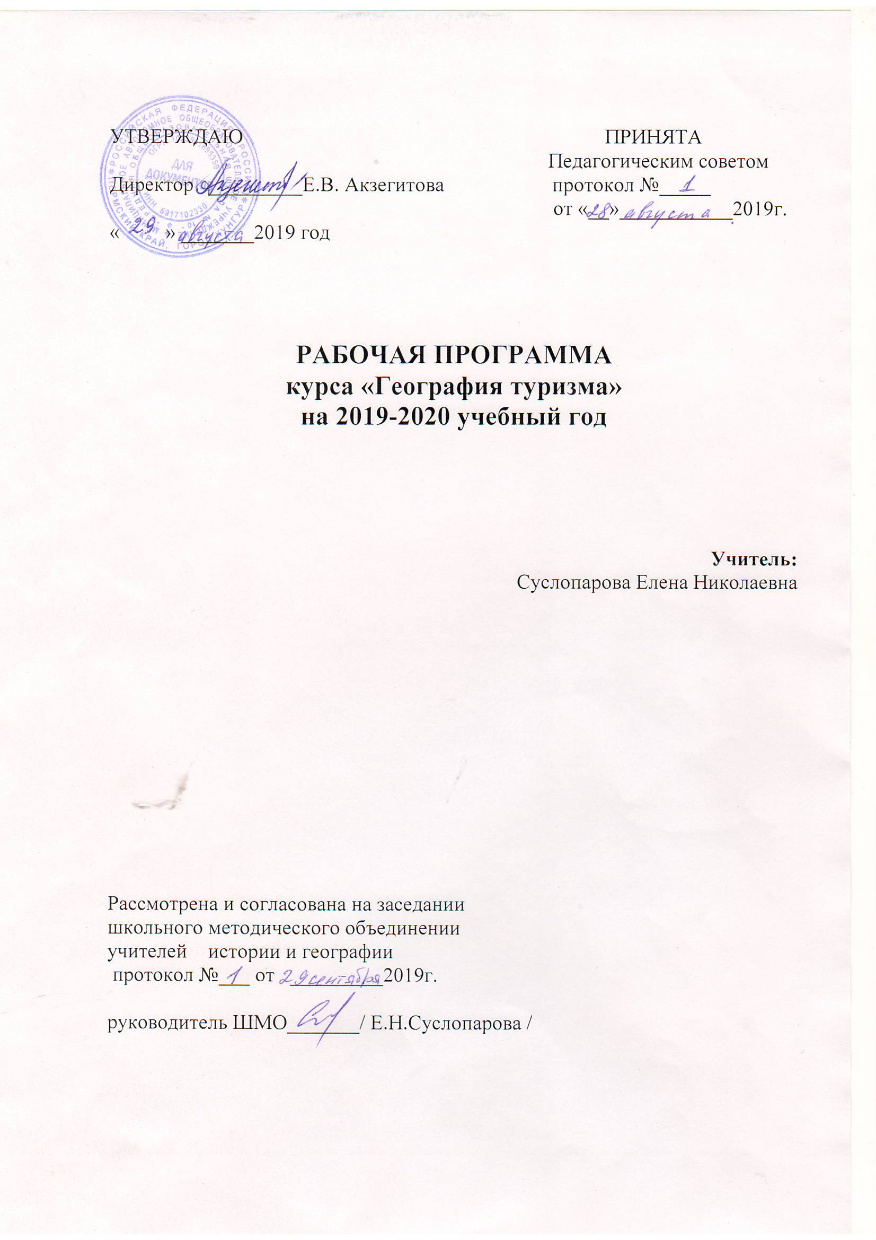

Пояснительная записка

Программа курса составлена в соответствии с требованиями Федерального закона от 29.12.2012 № 273-ФЗ «Об образовании в Российской Федерации»; Приказа Министерства образования и науки РФ от 29.08.2013 № 1008 «Об утверждении Порядка организации и осуществления образовательной деятельности по дополнительным общеобразовательным программам»; Федерального государственного образовательного стандарта общего образования (ФГОС).
Курс предназначен для учащихся 8-х классов, состоит из 9 занятий (один час в неделю). Данный курс разработан в рамках реализации школьного проекта развития «I Первая купеческая школа» и способствует формированию финансовой грамотности у учащихся.
Занятия представляют из себя знакомство с направлениями развития туризма в Пермском крае, Кунгурском районе, поиск свободных ниш для развития данного направления бизнеса, составление и защита своего бизнес проекта.
Курс будет способствовать формированию финансовой грамотности, развитию аналитического, логического мышления. В будущем созданные в рамках курса проекты могут оказаться источником привлечения финансов на территорию района, края, источником личного дохода при условии их реализации.
Цель:
Формирование инициативной и успешной личности, способной оценить территорию Пермского края с точки зрения привлекательности для развития туризма.
Задачи:
- Способствовать формированию познавательного интереса;
- Создавать условия для развития творческих способностей учащихся;
- Продолжить работу над составлением бизнес проектов.
Формы работы: беседы, дискуссии, составление и защита бизнес проекта.
Актуальность данного курса заключается в том, что в современном мире выпускникам трудно социализироваться, реализовать свои возможности, быть финансово успешным. Задача взрослых направить подрастающее поколение на развитие собственного потенциала. Чтобы во взрослой жизни чувствовали себя комфортно, не боялись конкурировать, становились уверенными и успешными. Малый бизнес набирает обороты, а туризм становится все более популярным видом проведения свободного времени. Финансовая грамотность — важная составляющая благополучия человека в современном обществе. Важно научить увидеть свободные ниши для формирования бизнеса на рынке труда.

Планируемый результат:
1. Формирование активной жизненной позиции;
2. Составленный бизнес проект, который при реализации может являться дополнительным или основным источником дохода;
3.Способность учащихся к самостоятельному приобретению новых знаний и практических умений;
4. Навыки финансовой грамотности.

Виды универсальных учебных действий, формируемые у учащихся: Познавательные: умения поиска и отбора необходимой информации, умения первичной обработки информации, умения творческой переработки текста; умения представления информации в виде презентации; самостоятельно составить мини бизнес-план.
Регулятивные: умения целеполагания, планирования, взаимного оценивания;
Коммуникативные: умения публичного выступления, умения вступления в диалог, аргументация своей точки зрения, умения общения в группе;
Личностные: осознание личностной заинтересованности; способность к саморазвитию значения изучаемой темы.

Содержание курса
Введение (1час).
Знакомство с законом о развитии туризма в Пермском крае. Рассмотрение разнообразия направлений географии туризма.
Развитие туризма в Пермском крае(5ч).
Знакомство с уже существующими маршрутами активного туризма, промышленного, экологического, этнографического, историко-культурного и экскурсионного и т.д.
Знакомство с главными туристическими объектами Кунгура и Кунгурского района. Выяснение степени популярности, востребованности объектов, перспектив развития данного направления бизнеса.
Работа по созданию бизнес-плана(1ч)
Анализируя рынок туристического бизнеса учащиеся в микрогруппах разрабатывают проект своего реально возможного бизнеса в одном из направлений туризма. Поэтапное создание бизнес-плана. Вырабатывают критерии оценивания проекта.
Работают над оформлением, расчётами, рекламой, готовят аргументы, подтверждающие реальность и доходность проекта. Выстраивают защиту проекта, работают над презентацией.
Защита бизнес-проектов (2ч)
Презентуют проект, заполняют оценочную таблицу соответствия разработанным критериям. Выявляют наиболее успешный и реальный проект.

№ | Тема
1 | Введение (1ч)
Развитие туризма в Пермском крае(5ч)
2 | Развитие активных видов туризма на территории Пермского края.
3 | Развитие активных видов туризма на территории Пермского края.
4 | Развитие промышленного туризма на территории Пермского края
5 | Развитие этнографического историко-культурного и экскурсионного туризма на территории Пермского края
6 | Развитие агротуризма и экологического туризма на территории Пермского края
Работа по созданию бизнес-проекта(1ч)
7 | Работа над созданием авторского проекта, оформление.
Защита бизнес-проектов (2ч)
8 | Защита авторских проектов
9 | Защита авторских проектов

Список литературы, используемой для подготовки к занятиям:

1. https://www.russiatourism.ru/
2. https://samovar.travel/region/permskiy-kray/
3. https://vk.com/club9113582
4. http://visitperm.ru/
5. https://rosuchebnik.ru/material/sbornik-geography-7/
6. http://www.pokurortam.ru/objects/ekskursionniy-turizm/permskiy-kray/
7. http://docs.cntd.ru/document/911514363
8. https://studbooks.net/803572/turizm/analiz_turistskih_resursov_permskogo_kraya
9. https://studwood.ru/1025122/turizm/turizm_potentsial_permskom_krae
10. http://www.dissercat.com/content/turizm-v-permskom-krae-territorialnaya-organizatsiya-i-regionalnoe-razvitie

